

一、选 择题 ( 本大题分 5小题, 每题 4分, 共 20分)

- 设 A、B 互不相容，且 P(A)>0，P(B)>0，则必有 ( )

(A) | P(B A) |  | 0 | (B) | P(A B) |  | P(A) (C) | P(AB) | 0 | (D) | P( AB) P( A) P(B)
(2)将3 |  | 粒黄豆随机地放入 |  |  |  | 4 个杯子，则杯子中盛黄豆最多为一粒的概率为（ |  |  |  |  |  | ）
( A) | 3 | ( B) | 3 | ( C ) | 1 | 1
( A) | 32 | ( B) | 8 | ( C ) | 16 | ( D )
 | 32 |  | 8 |  | 16 | 8
(3) | X~N( |  | ,4²),Y ~N( |  |  | ,5² ), | p₁ P{ X | 4}, p₂ |  | P{ Y | 5} ，则( | )
(A) 对随意实数 |  |  |  | , p₁ | p₂ |  | （B）对随意实数, p₁ |  |  | p₂
(C) 只对 |  | 的个别值，才有 |  |  |  | p₁ p₂ | （ D）对随意实数 |  | ，都有 p₁ |  | p₂

- 设随机变量 X 的密度函数为

实数 a 建立的是 ( |  |  | )
（A）F( | a) | 1 | a
（A）F( | a) | 1 | f (x)dx
 |  |  | 0
（C）F( | a) | F (a)

f ( x) ，且 f ( x) f ( x), F ( x) 是 X 的散布函数， 则对随意

（ B） F ( a) | 1 | a
（ B） F ( a) | 2 | f ( x)dx
 | 2 | 0

（ D） F ( a) 2F (a) 1

(5) | 已知 X₁, X₂,L |  |  |  |  |  | , X₅₀ 为来自整体 X : |  |  |  |  |  | N | 2,4 |  |  | 1 | 50
 |  |  |  |  |  |  |  |  |  |  |  |  |  |  | 的样本，记 X |  |  |  | X _{i} , | 则
 |  |  |  |  |  |  |  |  |  |  |  |  |  |  |  |  | 50 _{i} |  | 1
1 | 50 | X ) |  | 2 |  | 听从散布为 ( |  |  |  | )
 | ( X _{i} |  |  |  |  |  |  |  |  | )
4 i 1
^{（A）} N (2, |  | 4 | ) |  |  |  | (B) |  | N ( | 2 | ,4) | （ C） |  | ² 50 | (D) |  | ² 49
 |  | 50 |  |  |  |  |  |  | 50
二、填 空 题 (本大题 |  |  |  |  |  |  |  | 5小题, |  | 每题 4分, 共 20 分)
(1) | P( A) | 0.4 , P(B) |  |  |  |  |  | 0.3 ,P(A |  |  |  | B) |  | 则 P(AB) |  | ___________
 |  |  |  |  |  |  |  |  |  |  |  |  |  | ,
(2) | 设随机变量 X 有密度 f ( x) |  |  |  |  |  |  |  |  |  | 4x³ , |  | 0 | x 1 | , 则使 P(X |  | a) | P( X |  | a)
(2) |  |  |  |  |  |  |  |  |  |  | 0
 |  |  |  |  |  |  |  |  |  |  | 0 |  |  | 其余
的常数 a =
(3) | 设随机变量 X ~ N (2, |  |  |  |  |  |  |  | ²)，若 P{0 |  |  |  | X | 4} | , 则 P{X |  | 0}
(4) | 设 f x |  |  |  |  | 1 | _{e} x ² | 2 x | ¹，则 EX= |  |  |  |  | , DX=
(5) | 设整体 X~ |  |  |  | N ( |  | ,9) ，已知样本容量为 |  |  |  |  |  | 25，样本均值 x |  |  | m ；记
^{ua ， u} |  |  |  |  |  | b ； t |  |  | 24 |  | c ， t |  | 25 | d ； t 24 |  |  | ^{l} ， ^{t} |  | 25 | k ，
则 | 的置信度为 |  |  |  |  | 0.9 的置信区间为

1 / 4

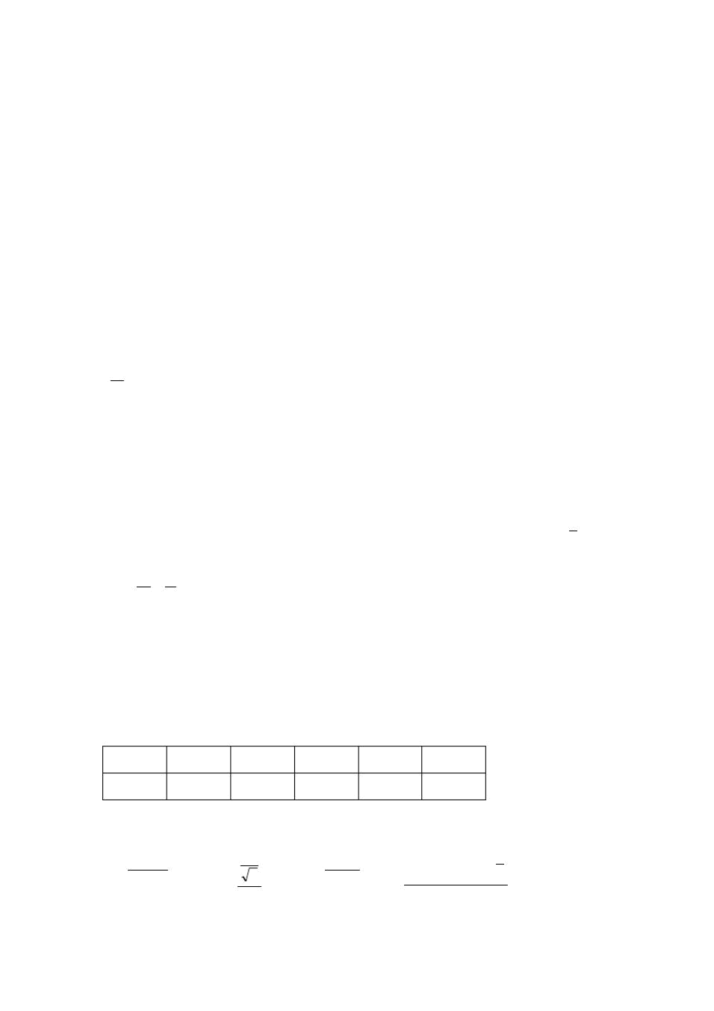

三、解答题 （共 60 分）
1、 (10 分 ) 某工厂由甲、乙、丙三个车间生产同一种产品 |  |  |  | ,每个车间的产量分别占全厂的
25%,35%,40%, 各车间产品的次品率分别为5%,4%,2%,
求： (1) 全厂产品的次品率
(2) 若任取一件产品发现是次品 |  |  | ,此次品是甲车间生产的概率是多少？
2、 (10 分 ) 设 X 与 Y两个互相独立的随机变量，其概率密度分别为
f _{X} | 1, 0 | x 1; | e ^{y} , | y | 0;
f _{X} | (x) | 其余 . | f _{Y} ( y) | y | 0.
 | 0, | 其余 . | 0, | y | 0.
求: 随机变量 Z | X Y 的概率密度函数 .
3、 (10 分 ) 设随机变量 X 听从参数 |  |  | 2 的指数散布，证明： |  | Y 1 | e ^{2X} 听从 0,1 上的
均匀散布。
4、 (8 分 ) 设某次考试考生成绩听从正态散布，从中随机抽取 |  |  |  |  | 36 | 位考生的成绩，算得

- 66.5, 样本标准差为 15，问在0.05 时，能否能够以为此次考试全体考生的均匀成

绩为 70 分?

5、(10 分 ) 在抽样检查某种产品的质量时，假如发现次品多于 10 个，则拒绝接受这批产品。

设产品的次品率为 10﹪，问起码应抽查多少个产品进行检查，才能保证拒绝这批产品的概

率达到 0.9 ？（ | 1.29 0.9 ）

6、 (12 | 分 ) 设 (X , Y) 听从二维正态散布， | X~N (1 , 9) ， Y~N (0 | , 16)， | XY

X | Y |  | (3)X 与 Z 能否有关？
Z | ，求 (1)EZ , DZ (2) | XZ | (3)X 与 Z 能否有关？
3 | 2

1
，设
2

标准答案

一、选 | 择 题（ 5×4 分）
题号 | 1 | 2 | 3 | 4 | 5
答案 | C | B | A | B | D

二、填 空 题（ 5×4 分）

1、 | 2、 | 1 | 3、 | 1
1、 | 2、 | 2 | 3、 | 4、 EX 1, DX
 | 4 | 2 |  | 2

2 / 4

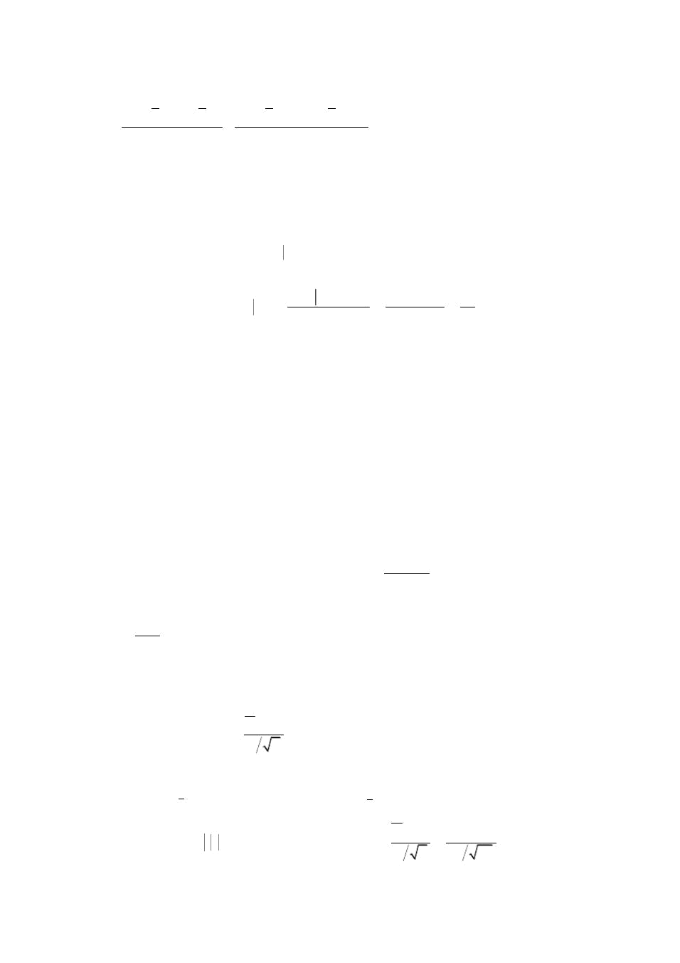

5、 ( m | ³ b, m | ³ b) 或 (m | ³ u , m | ³ u )
 | 5 | 5 | 5 | 5

三、 解答题（ 60 分）

1、解： A= “生产的产品是次品” ， B 1=“产品是甲厂生产的” ， B 2=“产品是乙厂生产的” ，

B3=“产品是丙厂生产的” ，易见 B₁ , B₂ , B₃是 的一个区分

- 由全概率公式，得

3 3

P( A) P( AB_{i} ) P(B_{i} )P( A B_{i} ) 25% 5% 35% 4% 40% 2% 0.0345.

i 1 i 1

(2) 由 Bayes 公式有： _{P(B1} |  |  |  |  |  |  |  |  |  |  |  |  | A) |  |  |  |  |  | P(A B₁ )P(B₁) |  |  |  |  |  |  | 25% |  | 5% |  |  |  |  | 25
 |  |  |  |  |  |  |  |  |  |  |  |  |  |  |  |  |  |  |  |  |  | P( A) |  |  |  |  |  |  |  |  |  |  | 69
、因为 X与 Y 互相独立，因此 |  |  |  |  |  |  |  |  |  |  |  |  |  |  | f _{Z} ( z) |  |  |  |  |  |  |  |  | f _{X} ( x) f _{Y} (z x)dx
2
当 | z 0 |  | 时， |  | f _{Z} |  | ( ) |  | f _{X} |  | ( |  | ) | f_{Y} |  | ( |  |  |  |  | ) | dx |  | 0;
 |  |  |  |  |  |  |  | z |  |  |  | x |  |  |  |  | z x
 |  |  |  |  |  |  |  |  | ( ) |  |  |  |  | ( ) ( |  |  |  |  |  |  |  |  | ) |  | z | ( z x) |  | 1 |  | z | ;
当 |  |  |  | 时， |  |  |  | f_{Z} | ( ) |  |  | f _{X} |  |  |  |  |  |  |  |  |  |  | ) | dx | e | ( z x) | dx | 1 | e | z
 | 0 z 1 |  |  |  |  |  |  | f_{Z} | z |  |  |  |  |  | x f _{Y} |  |  |  |  | z x |  |  |  | dx | e |  | dx |  | e
 |  |  |  |  |  |  |  |  |  |  |  |  |  |  |  |  |  |  |  |  |  |  |  |  | 0
 | z 1 |  |  |  |  |  | ( ) |  |  |  |  | ( |  | ) |  |  |  | ( |  |  |  | ) |  |  | 1 | ( z x) |  |  | z ₍ |  |  |  | 1);
当 | z 1 | 时， |  |  | f _{Z} |  |  |  |  | f _{X} |  | ( |  | ) | f _{Y} |  |  | ( |  |  |  | ) | dx |  | e | ( z x) | dx e |  | z ₍ | e
 | z 1 |  |  |  |  |  |  | z |  |  |  |  | x |  |  |  |  |  | z x |  |  |  |  |  | e
 |  |  |  |  |  |  |  |  |  |  |  |  |  |  |  |  |  |  |  |  |  |  |  |  | 0
 |  |  |  |  |  |  |  |  |  |  |  |  |  |  |  |  |  |  |  |  |  |  |  | 0 |  | z | 0
因此 |  |  |  | f _{Z} ( z) |  |  |  |  | f _{X} ( x) f _{Y} ( z x)dx |  |  |  |  |  |  |  |  |  |  |  |  |  | 1 e |  | z |  |  | ;
 |  |  |  |  |  |  |  |  |  |  |  |  |  |  |  |  |  |  |  |  |  |  |  |  |  | 0 z 1
 |  |  |  |  |  |  |  |  |  |  |  |  |  |  |  |  |  |  |  |  |  | e ^{z} (e |  |  | 1) | z | 1
3、 F_{Y} ( y) |  |  |  |  | P | Y |  |  | y | P 1 |  |  |  | _{e} 2X |  |  |  |  |  |  | y |  |  | P | X | ln(1 |  | y)
 |  |  |  |  |  |  |  |  |  |  |  |  |  |  |  |  |  |  |  |  |  |  |  |  |  |  | 2
 | 0, y |  |  | 0,
 | ln(1 y) |  |  |  |  |  |  |  |  |  |  |  |  |  |  |  |  |  |  |  |  |  |  |  |  |  | 1, (0 |  |  |  |  |  |  |  | ，
 |  | 2 |  | 2e |  | 2x |  | dx | y(0 |  |  | y |  |  | 1), |  |  |  |  |  |  | f_{Y} ( y) |  |  | F_{Y} | ( y) |  |  |  |  |  |  | y 1)
 |  |  |  |  |  |  |  | dx | y(0 |  |  | y |  |  |  |  |  |  |  |  |  |  |  |  | F_{Y} | ( y) | 0, |  | 其余。
 | 1,y |  |  | 1.
 | 0 |  |  | = | 0 | =70
4、H : |  |  |  | =
①因为 |  |  | 2 未知，则令 _{t} |  |  |  |  |  |  |  | X |  |  |  |  | 0 |  |  | ~ t (n |  |  |  |  | 1)
 |  |  |  |  |  |  |  |  |  |  |  | S |  |  |  | n
②由 P |  |  | | t | |  | t |  |  | n | 1 |  |  |  |  | , 查表得 t 的临界值 t |  |  |  |  |  |  |  |  |  |  |  | n | 1 | ^{=t} |  |  |  |  | 35 |  | =2.0301,
 |  |  |  |  |  | 2 |  |  |  |  |  |  |  |  |  |  |  |  |  |  |  |  |  |  | 2
则拒绝域为 I _{c} |  |  |  |  |  |  |  | t | t |  |  |  |  |  |  |  | ，由条件计算出 t₀ |  |  |  |  |  |  |  |  |  | X |  | 0 |  |  |  |  |  | 70
 |  |  |  |  |  |  |  | t | t |  |  |  |  |  |  |  |  |  |  |  |  |  |  |  |  |  | S | n |  |  |  |  | 15 |  | 1.4 ，
 |  |  |  |  |  |  |  |  |  |  |  |  |  |  |  |  |  |  |  |  |  |  |  |  |  |  | S |  |  |  |  |  |  |  | 36

3 / 4

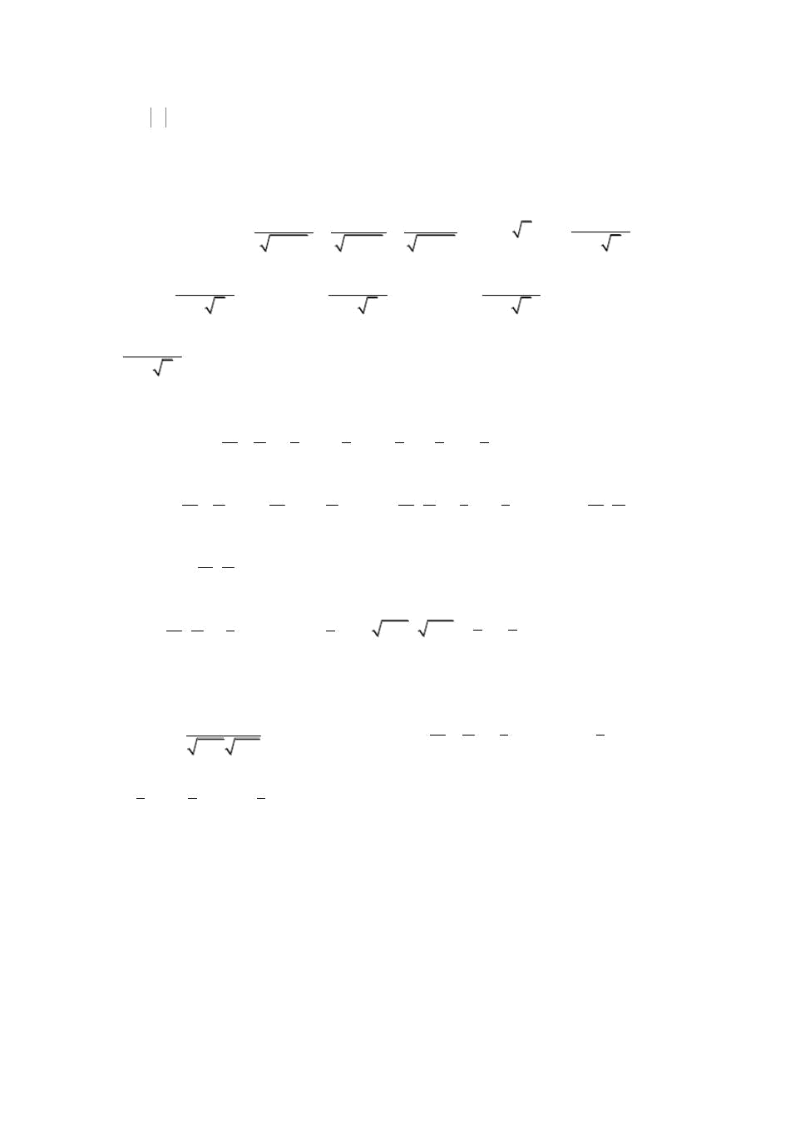

因为 t₀ 2.0301, 因此接受 t ₀ ，即能够以为考生均匀成绩为 70 分。

5、设应抽查 n 件产品，此中次品数为 Y，则 Y～ B (n ， 0.1),

此中 EY np 0.1n, DY np (1 p) 0.09n ，由二项散布的中心极限制理，得

P{ 10 | Y | n} |  | P | 10 |  | Y |  | n |  |  |  | (3 | n ) | 10
P{ 10 | Y | n} |  | P |  |  |  |  |  |  |  |  | (3 | n ) | ( | )
 |  |  |  |  |  |  |  |  |  |  |  |  |  |  |  | n
1 |  |  |  |  |  |  | 10 |  | 0.9 ，即 |  |  |  |  | 10 | 0.9 ，查表得
1 | ( |  |  | )，要使 1 |  |  | ( | ) |  |  |  | ( |  | )
 |  |  | n |  |  |  |  | n |  |  |  |  |  | n
 | 10 | 1.29 ，解得 n 147 ，即起码要抽查 |  |  |  |  |  |  |  | 147 件产品才能保证拒绝这批产品的概率
 | n
达到。
6、 (1) EZ |  | E ( ^{X} |  |  | Y ₎ | ¹ EX | ¹ EY |  | 1 ₁ | 1 | 0 | 1
 |  |  |  | 3 | 2 | 3 | 2 |  | 3 | 2 |  | 3
DZ | D ( ^{X} |  | Y ₎ |  | D(^{X} ) D(^{Y}) |  |  | 2cov( ^{X} , ^{Y} ) |  |  | 1 | 9 | 1 | 16 2cov( ^{X} , ^{Y} )
 | 3 |  | 2 |  |  | 3 | 2 |  | 3 | 2 | 9 |  | 4 |  | 3 | 2
5 |  | X | , | Y
5 | 2cov( |  | , | ) ，
 |  | 3 |  | 2
 | X | Y |  | 1 |  | X ,Y | 1 |  |  | DY |  | 1 | 1 | ) 3 4 | 1
而 cov( , |  | ) |  | cov |  | X ,Y | XY^{DX} |  |  | DY |  | 6 | ( | ) 3 4 | 1
 | 3 | 2 |  | 6 |  |  | 6 |  |  |  |  | 6 | 2
DZ | 5 | 2 ( |  | 1) | 3
(2) _{XZ} |  | cov |  | X , Z | ，而 cov |  | X , Z |  |  | X | Y | ) | 1 |  | 1
 |  | DX |  |  |  |  | X , Z | cov( X , |  |  | 2 | ) | cov( X , X ) |  |  | cov( X ,Y )
 |  |  |  | DZ |  |  |  |  |  | 3 | 2 |  | 3 |  | 2
1 |  | 1 |  | 6) | 1 | 9 3 | 0 ， |  | 0
DX |  | ( |  | 6) | 3 | 9 3 | 0 ， | XZ | 0
3 |  | 2 |  |  | 3
(3) Q | XZ | 0，因此 X 与 Z 不有关。

4 / 4

